Análisis de Atención Telefónica y Tiempos Operativos (2024)
Este informe detalla la actividad de Atención Ciudadana durante el año 2023, analizando el volumen de llamadas, las tasas de respuesta y abandono, y los tiempos operativos promedio para ofrecer una visión completa del rendimiento del servicio

21.287
Llamadas recibidas
7,08%
Tasa de abandono
92,92%
Tasa de Contestación
03:15
Tiempo medio operativo

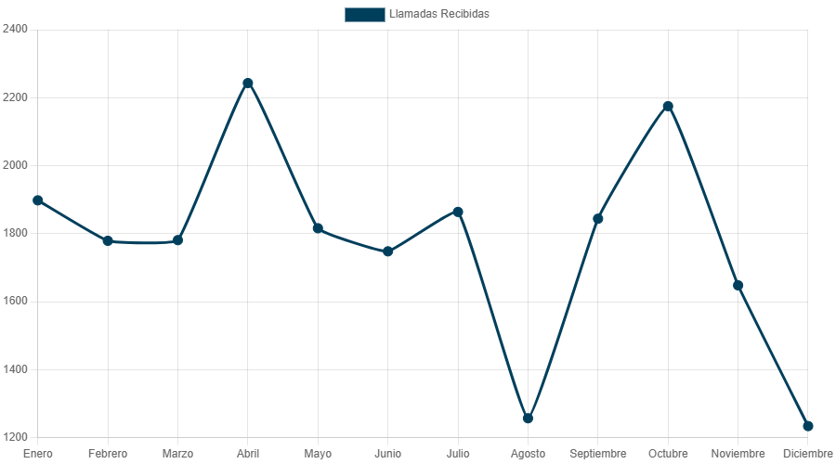
Volumen de llamadas recibidas por mes
Este gráfico de líneas ilustra la fluctuación mensual en el número de llamadas recibidas a lo largo de 2024. Se observa un pico significativo en abril con 2,243 llamadas, lo que podría indicar eventos o campañas específicas. Los meses de agosto y diciembre muestran un menor volumen, con 1,257 y 1,234 llamadas respectivamente, lo que sugiere una menor demanda en esos periodos.
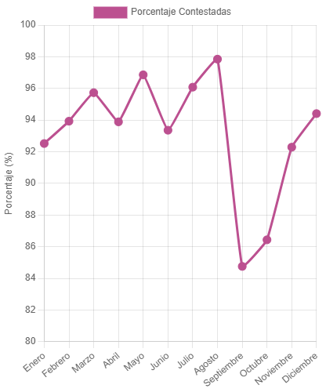
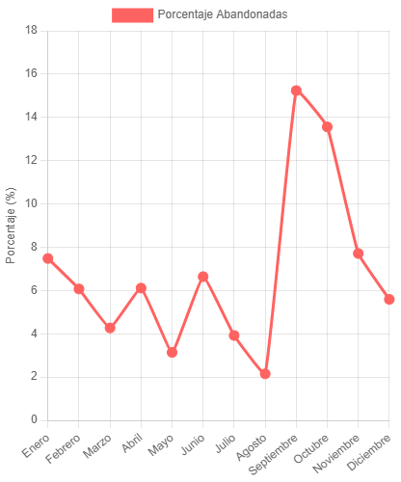
Porcentaje de llamadas por mes
Este gráfico muestra la efectividad de Atención Ciudadana en responder las llamadas a lo largo del año 2024. La tasa de contestación se mantuvo generalmente alta, con un promedio anual del 92.92%. Los meses de Agosto (97.85%) y Mayo (96.86%) mostraron el mejor rendimiento, mientras que Septiembre (84.76%) y Octubre (86.44%) presentaron las tasas más bajas, indicando posibles desafíos operativos en esos periodos.
Porcentaje de llamadas abandonadas por mes
La tasa de abandono indica la proporción de llamadas que los usuarios colgaron antes de ser atendidos. Este gráfico revela los meses con mayores desafíos en la gestión de colas durante 2024, siendo septiembre (15.24%) y Octubre (13.56%) los meses con los porcentajes más altos. En contraste, agosto (2.15%) y Mayo (3.14%) mostraron las tasas de abandono más bajas, reflejando una mejor experiencia del usuario en esos meses.

Tiempo medio operativo por mes
Este gráfico de barras visualiza el tiempo promedio que los usuarios esperaron para ser atendidos cada mes en 2024. Los tiempos de espera fueron relativamente consistentes, pero octubre registró el tiempo más alto con 00:03:47, seguido de noviembre (00:03:43). Los meses de julio (00:03:01) y agosto (00:03:04) mostraron los tiempos de espera más bajos, lo que podría estar relacionado con la eficiencia de la atención o una menor carga de llamadas.
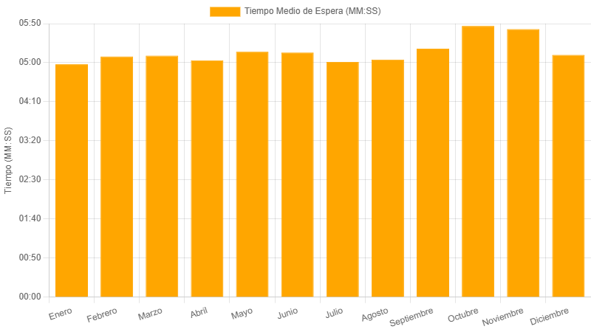

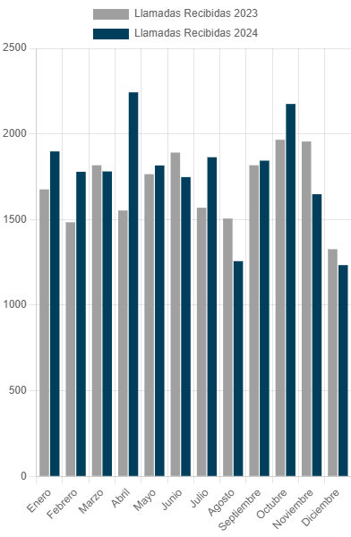
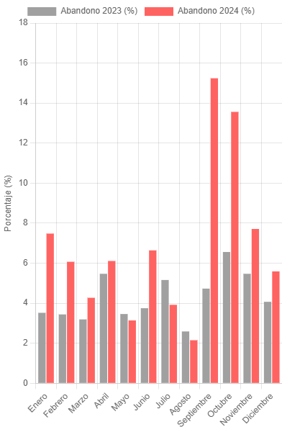
Análisis comparativo anual 2024 vs 2023
Esta sección ofrece una comparación directa de las métricas clave servicio de Atención Ciudadana entre 2023 y 2024, permitiendo identificar tendencias y cambios en el rendimiento del servicio de un año a otro.
Porcentaje de llamadas por mes
El volumen total de llamadas recibidas aumentó de 20.327 en 2023 a 21.287 en 2024. Este gráfico muestra el incremento en la demanda mensual, con 2024 superando consistentemente a 2023 en la mayoría de los meses, especialmente en abril (2,243 en 2024 vs 1,553 en 2023), operativos en esos periodos.
Porcentaje de llamadas abandonadas por mes
La tasa de abandono anual aumentó de 4.33% en 2023 a 7.08% en 2024. Este gráfico revela que en 2024 se experimentaron tasas de abandono significativamente más altas en varios meses, como septiembre (15.24% en 2024 vs 4.73% en 2023) y octubre (13.56% en 2024 vs 6.56% en 2023), lo que sugiere mayores desafíos en la gestión de la espera durante el último año.

Tiempo medio operativo por mes (2023 vs 2024)
El tiempo medio operativo anual se mantuvo relativamente estable, de 00:03:26 en 2023 a 00:03:15 en 2024. Sin embargo, al observar el desglose mensual, se aprecian variaciones. Por ejemplo, en octubre 2024 (00:03:47) se registró un tiempo operativo ligeramente mayor que en el mismo mes de 2023 (00:03:48), mientras que otros meses mostraron mejoras.


